電通二乙微處理器實驗 實驗結報

實驗名稱 | 使用7697來做LED跑馬燈
組別 | 8 | 組員 | 05050873 許振維

- 實驗目的: 使用7697來做LED跑馬燈。

- 實驗步驟: 先把7697接上面包板，再把LED燈正極接上PIN腳，負極接地，再把程式碼轉譯。

3.
Ckeck1
#define NUM 8 // 首先定義LED的數目

// 然後是LED對應的腳位，請配合接線順序填寫。
int leds[NUM] = {
8,9,10,11,12,13,14,15
};

// 將每個腳位模式設為OUTPUT
void setup() {
for(int i = 0; i < NUM; i++){
pinMode(leds[i], OUTPUT);
}
}
// 雖然A3、A2、A1、A0是類比腳位，
// 但也可以把它當做數位腳位使用。

// 然後是兩個迴圈，
// 第一個迴圈從這邊跑到那邊，
// 第二個迴圈跑回來。
void loop() {
for(int i = 0; i < NUM; i++){
digitalWrite(leds[i], HIGH);
delay(100);
digitalWrite(leds[i], LOW);
}
for(int i = NUM-1; i >= 0; i--){
digitalWrite(leds[i], HIGH);
delay(100);
digitalWrite(leds[i], LOW);
}
}
// 以degitalWrite點亮LED後，延遲100 milliseconds（0.1秒），
// 然後再滅掉，你可以修改延遲時間。
// 你可以把第二個迴圈改為 for(int i = NUM-2; i > 0; i--)，
// 看看有何不同。
Ckeck2
程式碼: #define NUM 8 // 首先定義LED的數目

// 然後是LED對應的腳位，請配合接線順序填寫。
int leds[NUM] = {
6,7,8,9,10,11,12,13
};

// 將每個腳位模式設為OUTPUT
void setup() {
for(int i = 0; i < NUM; i++){
pinMode(leds[i], OUTPUT);
}
}
// 雖然A3、A2、A1、A0是類比腳位，
// 但也可以把它當做數位腳位使用。

// 然後是兩個迴圈，
// 第一個迴圈從這邊跑到那邊，
// 第二個迴圈跑回來。
void loop() {

digitalWrite(6, HIGH);
digitalWrite(7, HIGH);
digitalWrite(8, HIGH);
digitalWrite(9, HIGH);
digitalWrite(10, HIGH);
digitalWrite(11, HIGH);
digitalWrite(12, HIGH);
digitalWrite(13, HIGH);
delay(500);
digitalWrite(6, LOW);
digitalWrite(7, LOW);
digitalWrite(8, LOW);
digitalWrite(9, LOW);
digitalWrite(10, LOW);
digitalWrite(11, LOW);
digitalWrite(12, LOW);
digitalWrite(13, LOW);
delay(500);
digitalWrite(6, HIGH);
digitalWrite(7, HIGH);
digitalWrite(8, HIGH);
digitalWrite(9, HIGH);
digitalWrite(10, HIGH);
digitalWrite(11, HIGH);
digitalWrite(12, HIGH);
digitalWrite(13, HIGH);
delay(500);
digitalWrite(6, LOW);
digitalWrite(7, LOW);
digitalWrite(8, LOW);
digitalWrite(9, LOW);
digitalWrite(10, LOW);
digitalWrite(11, LOW);
digitalWrite(12, LOW);
digitalWrite(13, LOW);
delay(500);
for(int i = 0; i < NUM; i++){
digitalWrite(leds[i], HIGH);
delay(200);
digitalWrite(leds[i], LOW);
}
digitalWrite(6, HIGH);
digitalWrite(7, HIGH);
digitalWrite(8, HIGH);
digitalWrite(9, HIGH);
digitalWrite(10, HIGH);
digitalWrite(11, HIGH);
digitalWrite(12, HIGH);
digitalWrite(13, HIGH);
delay(500);
digitalWrite(6, LOW);
digitalWrite(7, LOW);
digitalWrite(8, LOW);
digitalWrite(9, LOW);
digitalWrite(10, LOW);
digitalWrite(11, LOW);
digitalWrite(12, LOW);
digitalWrite(13, LOW);
delay(500);
digitalWrite(6, HIGH);
digitalWrite(7, HIGH);
digitalWrite(8, HIGH);
digitalWrite(9, HIGH);
digitalWrite(10, HIGH);
digitalWrite(11, HIGH);
digitalWrite(12, HIGH);
digitalWrite(13, HIGH);
delay(500);
digitalWrite(6, LOW);
digitalWrite(7, LOW);
digitalWrite(8, LOW);
digitalWrite(9, LOW);
digitalWrite(10, LOW);
digitalWrite(11, LOW);
digitalWrite(12, LOW);
digitalWrite(13, LOW);
delay(500);
for(int i = NUM-1; i >= 0; i--){
digitalWrite(leds[i], HIGH);
delay(200);
digitalWrite(leds[i], LOW);
}
}
// 以degitalWrite點亮LED後，延遲100 milliseconds（0.1秒），
// 然後再滅掉，你可以修改延遲時間。
// 你可以把第二個迴圈改為 for(int i = NUM-2; i > 0; i--)，
// 看看有何不同。

4.實驗結果及分析
結果真的有成功，PIN腳盡量不要接到0與1的位置。
5.心得討論 利用這次實驗，學習到用程式碼來改變實驗結果。
6.修正電路圖
- 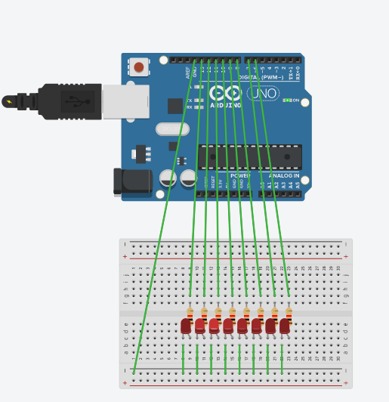
修正程式碼

